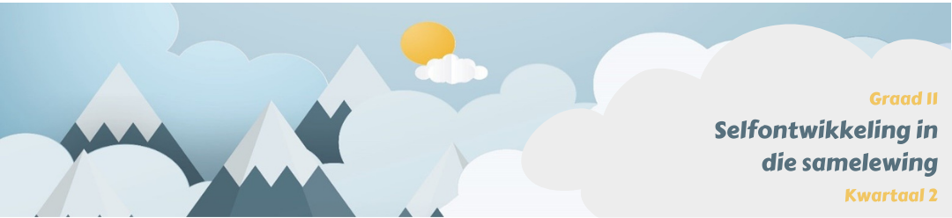
Les 1 – Werkkaart

Aktiwiteit 1: Vul die korrekte term in vir die volgende definisies ten opsigte van
geslagsgebaseerde geweld.
Enige seksuele daad wat op 'n individu uitgevoer word, sonder sy toestemming. Hierdie tipe geweld kan die vorm aanneem van verkragting of seksuele aanranding of seksuele teistering.
______

Enige daad wat fisiese skade veroorsaak as gevolg van onregmatige fisiese krag. Geweld in hierdie vorm, kan die vorm aanneem van onder meer ernstige en geringe aanranding, ontneming van vryheid en manslag. Ons sien dikwels hierdie vorm van mishandeling in huishoudelike situasies.

Enige daad wat emosionele skade aan vroue veroorsaak. Die skade of geweld kan die vorm aanneem van emosionele mishandeling, geestelike mishandeling, dwang, lastering, verbale belediging of teistering.

Differensieer tussen die volgende TWEE vorme van geweld: seksuele mishandeling en verkragtig.
_______ ______
________________________________

Aktiwiteit 2: Kyk die videogreep: "Why gender-based violence is so prevalent in
South Africa" deur die Suid-Afrikaanse Internationale Amnestie
Ambassadeur.
( https://www.bloomberg.com/news/videos/2020-07-01/why-gender-based-violence-is-so-prevalent-in-south-africa-video )
Beantwoord dan die vrae hieronder:
2.1. Hoeveel vrouens in SA is, volgens statistiek,slagoffers van seksuele aanvalle? ________________

2.2. Beskryf wat die "culture of silence" – soos deur President Ramaphosa genoem-in terme van geslagsgebaseerde geweld (GGG) beteken.
__________________________________________________________________________________________________________________________________________________________________________
_____________________________________________________________________________________

2.3. Gee 'n definisie vir die term "vrouemoord" __________________________________________________________________________________________________________________________________________________________________________

2.4. Hieronder is 'n paar van die punte wat genoem word waarom GGG so algemeen in SA voorkom. Kan jy nog TWEE punte van jou eie byvoeg?
- Ons geskiedenis en die manier om mense onwaardig te behandel, het aanvaarbaar geword.
- Ons leef in 'n patriargale samelewing waar mense nie praat oor wat tuis gebeur nie.
- Sedert demokrasie was daar 'n toename in ongelykheid tussen mense.

2.5. Wat kan gedoen word om hierdie probleem te verander? Lys DRIE dinge wat volgens hierdie video gedoen kan word en nog EEN van jou eie.

INFORMELE ASSESSERING
Aktiwiteit 3:
Voltooi die volgende aktiwiteit. Dui aan of die stellings WAAR of VALS is
Seksuele teistering is | WAAR | VALS
3.1 Om per ongeluk ‘n meisie se borste in ‘n taxi aan te raak
3.2 Om ‘n persoon aanhoudend te volg en te bekruip
3.3 Om ‘n onderwyser te vra omtrent haar /sy seksuele lewe of voorkeure
3.4 Druk uitoefen vir seks
3.5 As ‘n seun of meisie jou komplimenteer oor jou mooi bene
Mites oor verkragting
3.6 Wanneer ‘n persoon nie skree, protesteer of vir hulp vra nie, geniet sy eintlik die
verkragting
3.7 Slegs gays misbruik jonger kinders
3.8 As ‘n man wat deur die HIV geïnfekteer is, seks met ‘n maagd het, is hy genees.
3.9 Kinders is in gevaar om misbruik te word deur persone wat hulle ken.
3.10 ‘n kommersiële sekswerker kan ook verkrag word.

Aktiwiteit 4:
Bestudeer die spotprent hieronder en beantwoord die vrae wat volg.

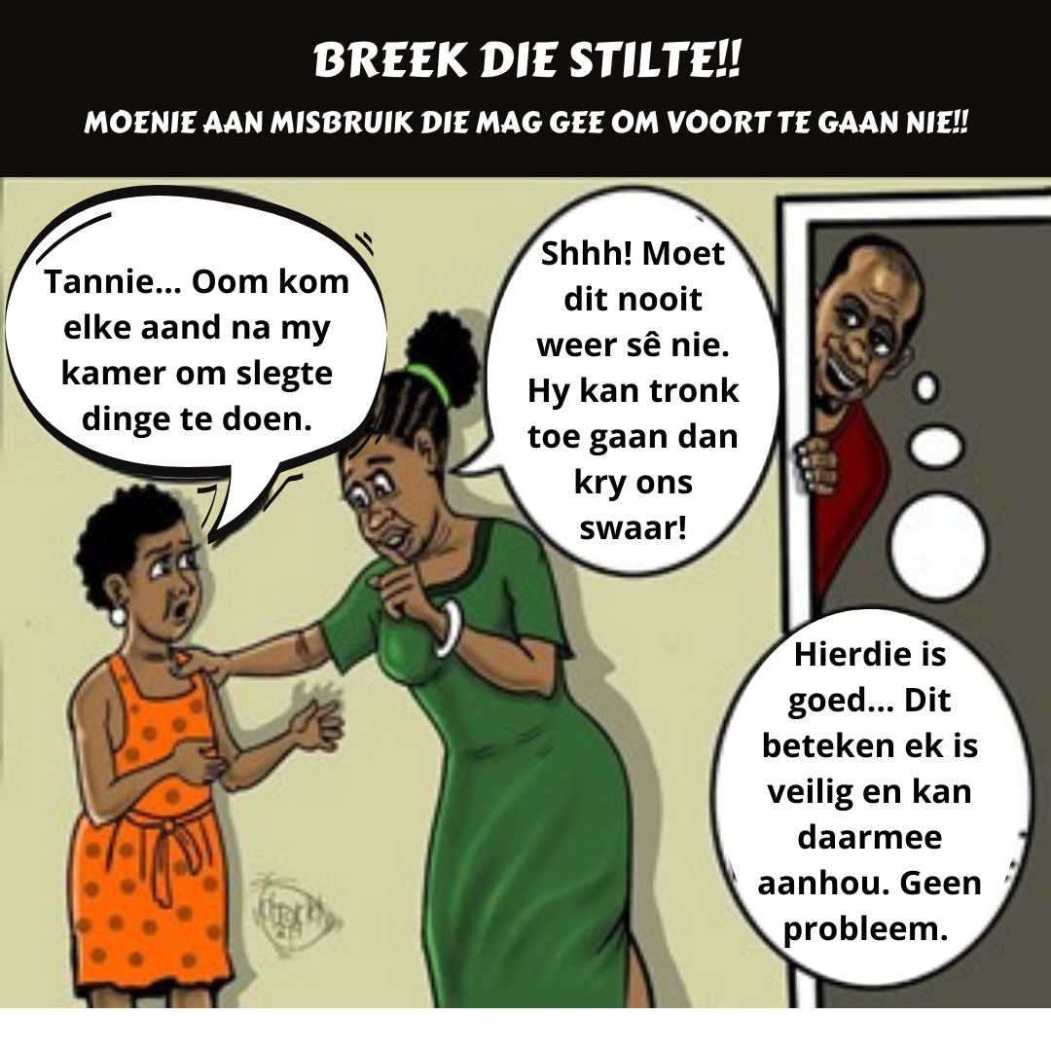

[Verkry vanaf:https://www.facebook.com/108138641423670/photos/a.110773437826857/376850921219106/?type=3
Toegangsdatum:13 February 2021]

Skryf paragrawe oor geslagsgebaseerde geweld.
Gebruik die volgende as riglyn.
- Definieer die vorm van mishandeling wat in hierdie beeld geïllustreer word en gee TWEE redes waarom tieners nie mishandeling rapporteer nie. (1+2) (3)
- Beskryf VIER maniere hoe hierdie tannie haar susterskind moet aanmoedig om die
mishandeling by die polisie aan te meld. (4x2) (8)
- Ontwikkel DRIE praktiese strategieë wat plaaslike hoërskole. in hul LO-klasse, in plek kan stel
om leerders toe te rus met die vaardighede om mishandeling tuis te hanteer. Dui aan hoe elke aanbeveling die lewe van die tienerslagoffer van mishandeling kan verbeter. (3x3) (9)
(20)

Aktiwiteit 5: Neem 'n oomblik om na te dink oor wat jy vandag oor jouself geleer het.

- Watter raad sal jy aan 'n vriend gee wat vir jou gesê het dat 'n familielid hulle misbruik?

- Hoe sal jy die verskillende vorme van geslagsgebaseerde geweld aan jou 12-jarige suster verduidelik?
____________
- Hoe kan jy bydra tot geslagsgelykheid in jou klaskamer?

Kyk na die lys hieronder van die verskillende soorte geslagsgebaseerde geweld in Suid-Afrika. Merk die terme wat jy in vandag se les aangespreek het.

- Huishoudelike
- Seksuele
- Verkragting
- Fisiese
- Emosionele / geestelike
- Vrouemoord (femicide)
- Seksuele teistering

Aktiwiteit 6: Vind VIER nuusartikels vir huiswerk

ONTHOU JOU HUISWERK:

Vir huiswerk, VERSAMEL nuusberigte van verskillende stories in Suid-Afrika oor geslagsgebaseerde geweld. Bring ten minste VIER artikels na die klas vir die volgende les.

(Jy sal hierdie inligting nodig hê wanneer jy vir die volgende les klas toe kom.)

